实验指导书要求
B5纸：
页面设置：上2；下1.5；内2；外1.8 。对称页边距。页眉1，页脚1.2。
字 号：课程名称黑体小三号字加粗；内容宋体五号字，二级标题加粗；
行 间 距：18；课程名称与内容空一行；每一个实验之间空一行。
表 格：内容小五号字，行间距16。
插 图：图示黑体小五号字加粗
范例：

涂料涂装及热喷涂技术

实验一 涂料粘度与比重测定
一、实验目的
了解粘度和比重的意义及测试方法。
二、实验原理
涂料生产中可以通过对粘度的测量来表示涂料及树脂聚合度和分子量大小。涂料的分子量太低会影响涂料的物理机械性能，但是分子量过高也会造成涂刷性和流平性差，不能使涂料充分发挥其保护和装饰作用，因此涂料生产中对涂料和树脂的熬炼必须严格控制，用掌握规定的粘度范围来保证涂料中树脂的聚合度符合产品质量的要求，同时涂料施工中也要经常测定其粘度。
Dx

Dx
dx
V+dV
V
τ
图1－1
x

所谓粘度是液体分子间相互作用而产生阻碍其相互运动能力的度量，即液体流动的阻力，或称摩擦力。
粘度的表示方法：
（1）绝对粘度 通常以每单位面积所受的力-剪切应力计算，图1-1表示了液体在圆管中运动的情况，如某层液体质点的流速为V，在极小垂直距离dx处的相邻层液体质点的流速V+dV，根据牛顿粘性定律，剪切应力可由下式来决定：
τ=η（dv/dx）
式中：τ—二液层间的摩擦力，其方向与流动方向相反
η—粘度或粘度系数表示单位速度梯度下，作用在单位面积的流质层上的切应力又称内摩擦力系数dv/dx—是与两层液体质点的流动方向垂直的速度梯度，或称剪切速率从（1）式可知粘度的定义为：粘度是剪切应力与剪切速率之比
η=τ/(dv/dx)= τ/r
粘度的CGS单位叫泊（克/厘米•秒），符号为P（或dyn•Sec/cm²）厘泊（1/ 100泊）符号为G.P
（2）运动粘度 绝对粘度与液体密度之比
（3）相对粘度 液体的绝对粘度与同条件下标准液体的绝对粘度之比
（4）条件粘度 在一定温度下，一定体积的液体从规定直径的孔流出所需的时间以秒来表示。
比重系指涂料产品单位容积的重量，一般采用金属制的比重杯来测定色漆的比
重,通过比重的测定可以较快地核对连续几批产品混合后的均匀程度，知道产品装桶时的重量，可以计算单位面积上色漆的耗用量等.
三、实验仪器
QND-4型涂料粘度计（如图1－2）
QBB型涂料比重杯
精密天平（0.1％）
水银温度计（0～50℃）
四、验内容及步骤
(一) 测定粘度
1.清洁粘度杯
2.试样准备
3.放置粘度杯并调整使其处于水平状态
4.在粘度计漏咀下放一烧杯.用手指堵住流出口后将样品倒满粘度杯，用试棒将多余的样品刮掉在粘度杯边缘之凹槽中，然后移动手指，同时开动秒表.当样品流丝中断并呈现第一滴时，停止秒表。此时秒表所指示的时间即为该样品的全部流出时间。
5.同一样品实验三次,求其算数平均值。
6.粘度计用完后要擦拭干净放置原处。
(二) 测定比重
1.在实验前应将比重杯清洁干净。
2.将比重杯放入天平并调平。
3.装入待测样品至接近杯口处加盖,待试样的多余部分由盖中心的小孔溢出时将其擦净。
4.将装入样品的比重杯再次放入天平并调平,读数并记录,同时记录温度值。
5.比重按下式计算: d=0.027x + 0.01(t-20)
x---砝码数 t---测定温度(⁰C)
6.实验三次求其算数平均值。

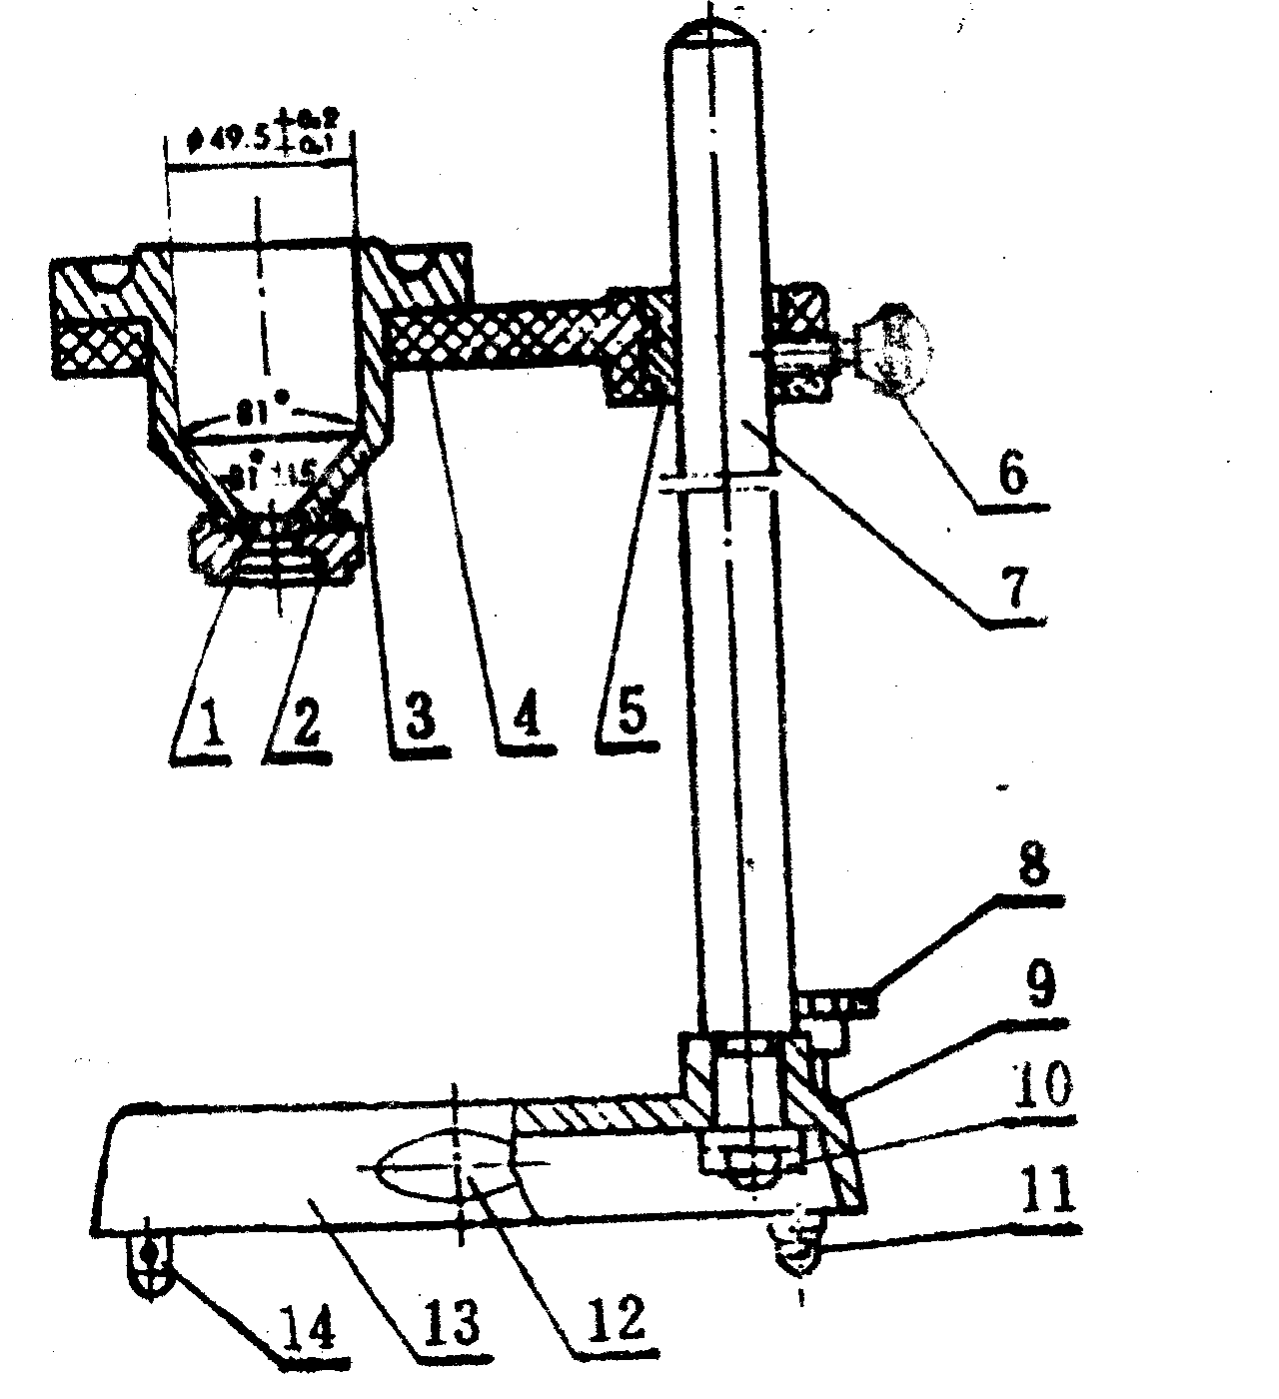
图1-2 粘度计
1-流出口；2-压紧螺母；3-容环；4-支架；5-镶管；6-顶丝；7-支柱；
8-调平螺钉组件；9-垫圈；10-螺母;11-调正角;12-铭牌;13-底座;14-固定脚

实验二 涂料细度的测定及涂膜的制备
一、实验目的
了解涂料细度的意义，掌握涂膜制备方法。
二、实验原理
涂料的细度是表示涂料中所含颜料在漆中分散的程度。
涂膜的制备是进行各种涂膜检验的首要步骤，要正确的评定涂膜的性能（物理、机械、电气、耐化学、耐腐蚀等）。首先必须制备均匀的一定厚度的漆膜试板，由于涂料品种及实验的表面类型繁多，并没有统一的制备漆膜的方法，有刷涂、喷涂、浸涂等等，其实质都是为了将油漆均匀涂布于各种材料表面上，制成漆膜以供检验涂膜的性能。本实验采用GB1727—79标准制备漆膜，它适用于测定漆膜一般性能的样板制备。
三、实验仪器
1.刮板细度计(见图2－1)、QTG型涂膜涂布器。
2.玻璃棒、玻璃板、马口铁板、丙酮棉、镊子、镜头纸。
3.待测定的涂料、稀释剂、马口铁板。
四、实验内容及步骤
（一）涂料细度的测定
1.擦净仪器
用玻璃棒搅均待测的涂料,然后蘸起涂料使其自由滴落,数滴数.以七滴为合适的粘度值，在刮板细度计的沟槽最深部分滴入几滴涂料，以能充满沟槽且略有多余为宜。
2.双手持刮刀（如图2－1），拇指食指及中指将刮刀横置刮板之上端，使刮刀边棱垂直接触刮板表面，在2~3秒内使刮刀以均匀速度刮过整个表面到沟槽深度为零的一端，施加足够的压力于刮刀上以使沟槽被涂料添满，过剩涂料刮出。
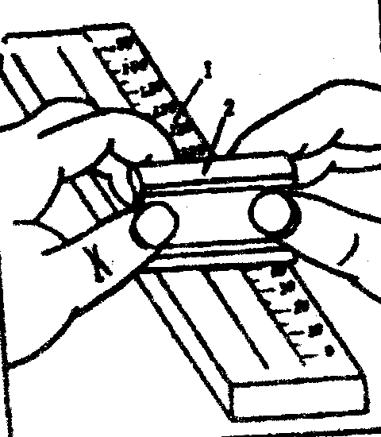
图2－1 刮板细度计
1-磨光平面；2-刮刀

3.在不超过5秒内从侧面观察使视线与沟槽的长边成直角，且与刮板表面成20～30度角。对光观察沟槽中颗粒均匀显露处，在沟槽横向3mm宽的条带内包含有5～10个颗粒位置，确定此条带上限的位置，读数精度分别为：
对于0～100μm的刮板细度计为5μm；
对于0～50μm的刮板细度计为2μm。
图2－2为（1）0～150μm（2）0～100μm（3）0～50μm刮板细度计测定涂料细度的示意图。
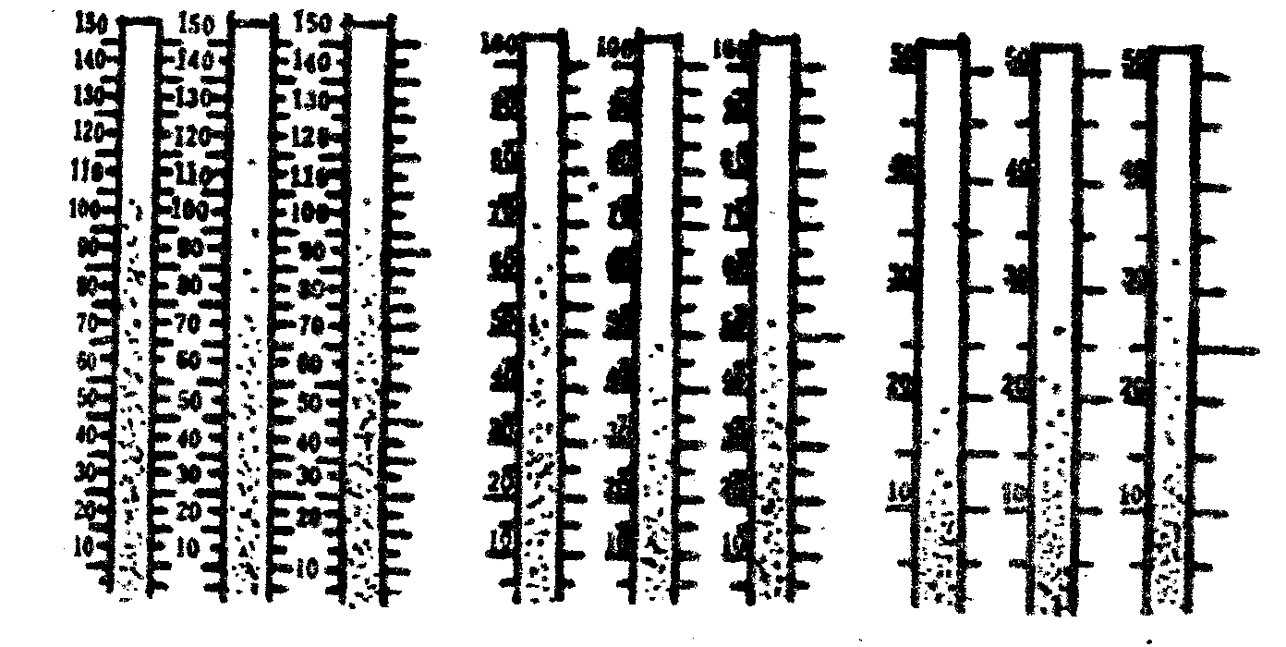
图2－2 涂料细度的测定结果

（二）涂膜的制备
1.底板表面处理
马口铁板或钢板均先用200号水砂纸沿纵向往复打磨除锈，由溶剂（二甲苯）洗净，擦净，晾干使用。
玻璃板用热肥皂水洗涤，清水洗净，擦干涂漆前需用脱脂棉沾溶剂擦净，晾干使用。
2.制板方法
QTG型涂膜涂布器制备漆膜：涂漆前将试样搅拌均匀，如表面结皮应仔细揭去。
1）选择相应的涂布器（环氧选第四刀，清漆选第二刀）。
2）把事先处理好的试片固定在台架上。
3）把实验用涂料适量的倾倒在试样片上方。
4）选择好的涂膜涂布器匀速的自左向右移动，粘度不同速度不同，制膜厚度也不同。
5）多余的涂料用刮刀刮入托盘内。
6）将涂布器浸泡在适当溶液中，用软刷将涂料刷掉，擦干后放回原处。
7）制备成的漆膜在进行性能检验之前干燥48小时以上。
注意：底板表面处理和制板过程中，不允许手指直接接触样板表面。
涂刷法制备漆膜：将涂料搅匀并稀释至适当粘度（或产品标准规定的粘度），用漆刷沾涂料在底板上快速均匀的沿纵横方向刷涂，形成一层均匀的漆膜，不允许空白或溢流。涂刷好的样板平放于恒温横湿处干燥（25±1℃，相对湿度65±5%）。自干漆干燥48小时，挥发性漆干燥24小时。
五、实验结果
1.读出刮板细度计上涂料的细度。
2.平行实验三次，取算数平均值。
3.每次读数后立即擦净刮板和刮刀。

实验三 涂膜硬度及冲击强度测定
一、实验目的
了解涂膜硬度和冲击强度的意义，掌握测定涂膜硬度和冲击强度的方法。
二、实验原理
硬度是表示漆膜机械硬度的重要性能之一，其物理意义理解为漆膜表面对作用其上另一个硬度较大的物体所表现的阻力。目前漆膜硬度的测试有三种方法：摆杆硬度测定法、克利曼硬度测定法、铅笔硬度测定法。本实验采用摆杆硬度测定法，其优点是灵敏度比较高，对漆膜是非破坏性的测定。冲击强度是测试漆膜受高速度负荷作用下的变形程度。使用的仪器是冲击实验器（如图3－2）。以一公斤的重锤落在漆膜上，而不引起漆膜破坏的最大高度来表示，单位Kg·cm。
三、实验仪器
马口铁板、4倍放大镜、冲击实验器、玻璃板、QBY型摆杆硬度测定计（图3－1）。

四、实验内容及步骤
（一）硬度
1.摆杆硬度计的校正：测定其玻璃值，摆杆从5⁰摆动衰减至2⁰的时间（秒），仪器的玻璃值应为440±6秒，如玻璃值不在此规定范围，应调节重锤的位置，使其符合规定。该时间为t₁。
2.清洁玻璃板；
3.将制好的漆膜放置于仪器的工作台上，把摆杆的支点钢球放置在漆膜表面上，并使摆杆尖端接近刻度尺的零点。将摆杆引到5.5⁰，然后放开，当最大振幅摆到5⁰时，开动秒表，并在最大振幅摆到2⁰时，停止秒表，记录时间t。
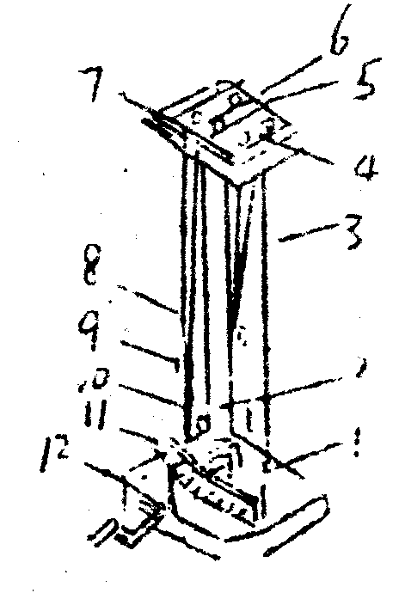
图3－1 摆式硬度计
1－底座；2-支杆；3-铅锤；4-平台;5-钢球;6-连接片;
7-框;8-摆杆;9-重锤;10-螺钉;11-刻度尺;12-制动杆

4.膜硬度x按下列公式计算出
x＝t÷t₁
式中：t ——在漆膜上摆杆的摆动时间（秒）
t₁ ——440秒
5.次测定的平均值，差值小于5％。
（二）冲击强度
1.检查冲杆中心是否与垫块凹孔中心一致，并作适当调整
2.放置试样
3.借用控制器螺钉固定好高度（按照产品规定），按压控制螺钉6重锤即自由地落在冲杆4上，冲杆将冲力传给枕垫块上的样块上。
4.将重锤提升起，重锤上的挂钩自动被控制器挂住，取出样板，用四倍放大镜观察，当漆膜没有裂纹、皱皮、剥落现象时，可增大重锤落下高度，继续进行漆膜冲击强度的测定直至漆膜破坏或漆膜能经受起50cm高度之重锤冲击为止。每次增加5～10cm。
注意：每次实验都应在样板上的新的部位进行。

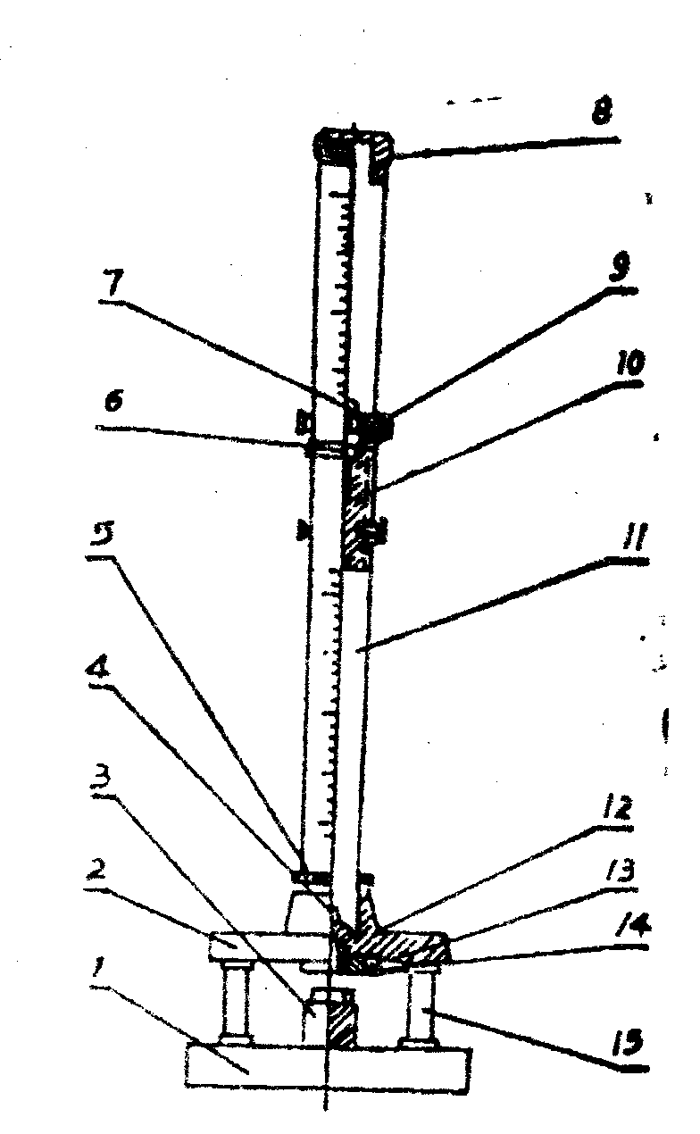
图3－2 漆膜冲击器简单原理示意图

1－底座；2-管座；3-枕垫块；4-冲杆；5-锁紧螺栓；6-定位标；7-挂钩；8-管盖；9-控制器组；10-重锤；11-带刻度管身；12-冲击垫块；13-螺钉；14-冲击块螺母；15-支柱

实验四 漆膜附着力测定法
一、实验目的
了解漆膜附着力的意义，掌握其测定方法。
二、实验原理
漆膜附着力是油漆涂膜的最主要的性能之一。所谓附着力，是指漆膜与被涂物表面物理和化学力的作用结合在一起的坚牢程度。根据吸着学说，这种附着强度的产生是由于涂膜中聚合物的极性基团（如羟基或羧基）与被涂物表面极性基团相互结合所致，因此影响附着力大小的因素很多，比如，表面污染、有水等等。目前测附着力的方法可分为三类，切痕法、剥离法、划圈法，本实验中采用较为普遍使用的划圈法进行测定，此方法已列入漆膜检验标准（GB 1720—79），按螺纹线划痕范围中的漆膜完整程度评定，以级表示。
三、实验仪器
马口铁块，四倍放大镜，漆膜附着力测定仪（图4－1）
四、实验内容及步骤
1.检查钢针是否锐利，针尖距工作台面约3cm。
2.将针尖的偏心位置即回转半径调至标准回转半径。方法：松开卡针盘3后面的螺栓和回转半径调整螺栓4，适当移动卡针盘后，依次紧固上述螺栓，划痕与标准圆划线图比较，直至与标准回转半径5.25mm的圆滚线相同调整完毕。
3.样板正放在试验台上（漆膜朝上），用压板压紧。
4.酌加砝码，使针尖接触到漆膜，按顺时针方向均匀摇动手轮，转速以80～100转/分
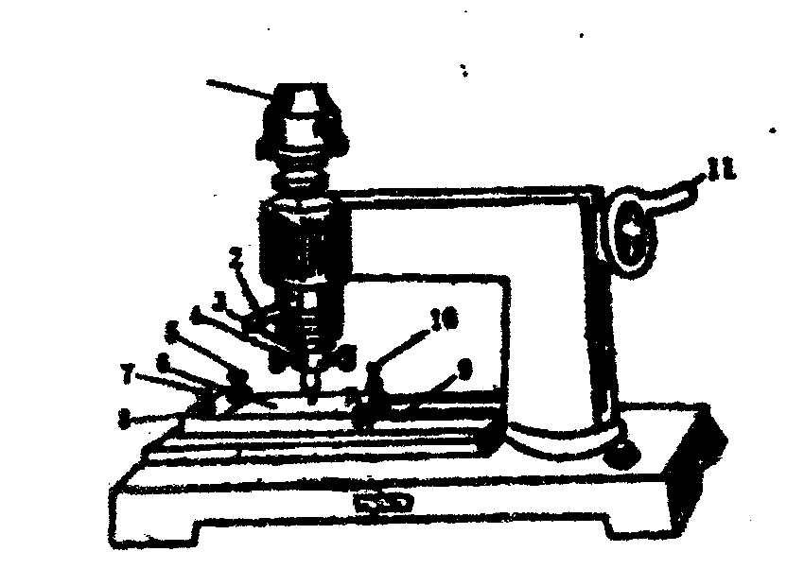

图4－1 附着力测定仪
1－荷变盘；2-升降棒；3-卡盘针；4-回转半径调整螺栓；5-固定样板调整螺栓；6-试验台；7-半截螺帽；8-固定样板调整螺栓；9-试验台丝杠；10-调整螺栓；11-摇柄

为宜，圆滚线标准图长为7.5±0.5cm。
5.向前移动升降棒2，使卡针盘提起，松开固定样板的有关螺栓，取出样板，用漆刷除去划痕上的漆屑，以4 倍放大镜检查划痕并评级。
注意：①一根钢针一般只使用5次
②试验时针必须刺到涂料膜底，以所画的图形露出板面为准
五、实验结果
评级方法：
附着力分为7个等级，如图4－2，以样板上划痕的上侧为检查的目标，依次标出1、2、3、4、5、6、7，按顺序检查各部位漆膜完整程度，如某一部位有70%以上的完好，则认为该部位是完好的，否则应认为坏损。例如，凡第一部位内漆膜完好者，则此漆膜附着力最好，为一级；第二部位完好者，则为二级，余者类推，七级的附着力最差，漆膜几乎全部脱落。
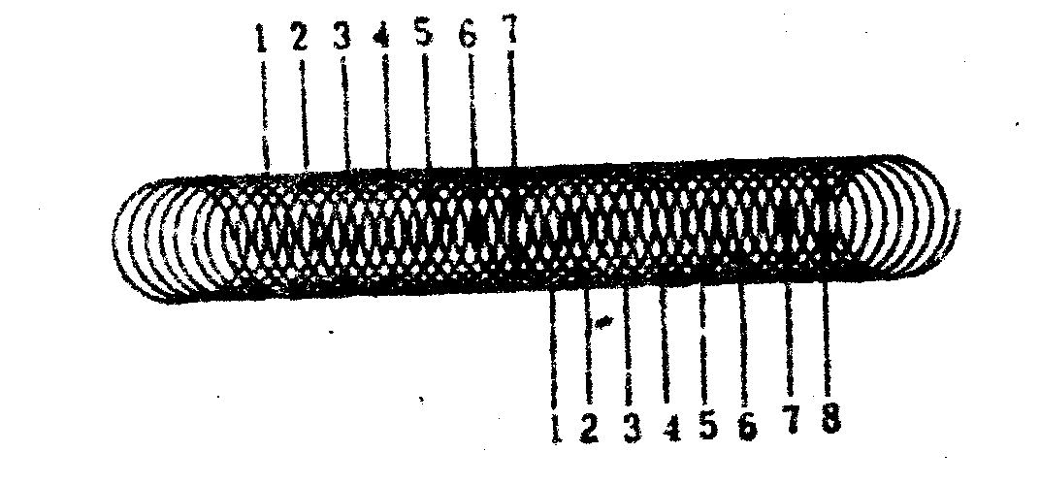

图4－2 附着力的分级圆滚部

六、按老师要求写出实验报告，并将检测的内容画一张涂料性能检测报告表。

实验教学大纲要求

B5纸：
页面设置：上2；下1.5；内2；外1.8 。对称页边距。页眉1，页脚1.2。
字 号：课程名称黑体小三号字加粗；内容宋体11号字，二级标题加粗；
行 间 距：19；课程名称与内容空一行；
表 格：内容9.5号字，行间距16。
例：

误差理论与数据处理

一、制定实验教学大纲的依据
《误差理论与数据处理》是检测技术与仪器、自动化仪表、精密仪器及机械和生物医学工程等专业必修课之一，是实践性较强的一门专业基础理论课，在进行教学时必须开出相应的实验。以巩固和加强课堂教学。
二、实验的学时数及实验教材

序号 | 实 验 项 目 | 实验  学时 | 实验  类别 | 实验  类型 | 开 设 专 业
 |  |  |  |  | 检测 | 仪表 | 精密 | 生物工程
１ | 测量数据的获取 | 1 | 专业 | 验证 | 必修 | 必修 | 必修 | 必修
２ | 涡流传感器特性的标定 | 1 | 专业 | 验证 | 必修 | 必修 | 必修 | 必修
３ | 测量数据的计算机处理 | 2 | 专业 | 验证 | 必修 | 必修 | 必修 | 必修

实验教材：自编《误差理论与数据处理》实验指导书
三、本实验在专业人才培养中的地位及作用
正确认识误差的性质，分析误差产生的原因， 以及消除或减少误差，正确处理测量和实验数据，合理计算所得结果，以及正确组织实验，合理设计仪器或选用仪器和测量方法，是检测专业学生必须掌握的专业基础理论，上述教学目的除课堂教学外，实验的教学环节也起到重要作用。
四、学生应达到的实验能力与标准
能按实验指导书的要求，独立组装测量系统，获得正确的数据，合理计算结果，并掌握计算机在数据处理中的应用。
五、教授哪些基本理论与实验技术知识
基本理论：等精度测量的原理及数据处理过程；线性参数的最小二乘法处理与回归分析实验技术知识。
测量数据的获取，数据的分析与处理；
传感器特性方程的分析计算；
测量数据的计算机数值计算。
六、实验成绩的评定
根据学生的实验预习、实验纪律、实验动手能力及实验报告结果，进行综合评定，给出优、良、中、及格。

